

**Муниципальное бюджетное дошкольное образовательное учреждение «Детский сад №105«Антошка»**

**(МБДОУ «Детский сад №105»)**

**653052, Кемеровская область – Кузбасс, 8(3846)691913**

**г.Прокопьевск, ул.Есенина, 64 e-mail:** [**detsad_105@mail.ru**](mailto:detsad_105@mail.ru)

**Многофункциональная пространственная модель**

**«ЗЕНКОВСКИЙ ПАРК –**

**ПАРК БУДУЩЕГО!»**

**Авторы:**

**Загидуллина В.О.,**

**Марьина Л.П, Филиппова Т.А.**

Прокопьевский ГО

***Ожидаемые результаты:*** применительно к возрастным особенностям детей дошкольного возраста важно, что моделирование – это замещение одного объекта (оригинала) другим (моделью) и фиксация и изучение свойств модели. Замещение производится с целью упрощения, ускорения изучения свойств оригинала. Наличие дополнительных «атрибутов», позволяют детям видоизменять пространство, отражая в новых конструкциях и моделях свои творческие, умственные способности.

Создавая сой «парк будущего» каждый дошкольник, прежде всего, основывается на опыте и званиях о малой Родине, а стремление изменить, усовершенствовать архитектуру, инфраструктуру города Прокопьевска, обеспечит, в дальнейшем, его процветание. Ведь главный ресурс любого города, страны – его люди, которые стремятся сделать его лучше, красивее, «сказочнее».

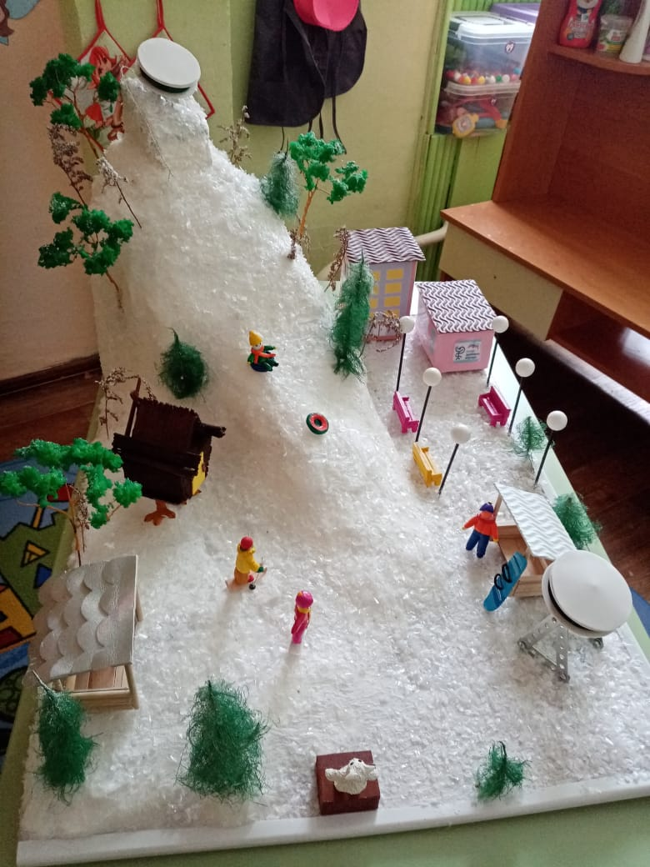

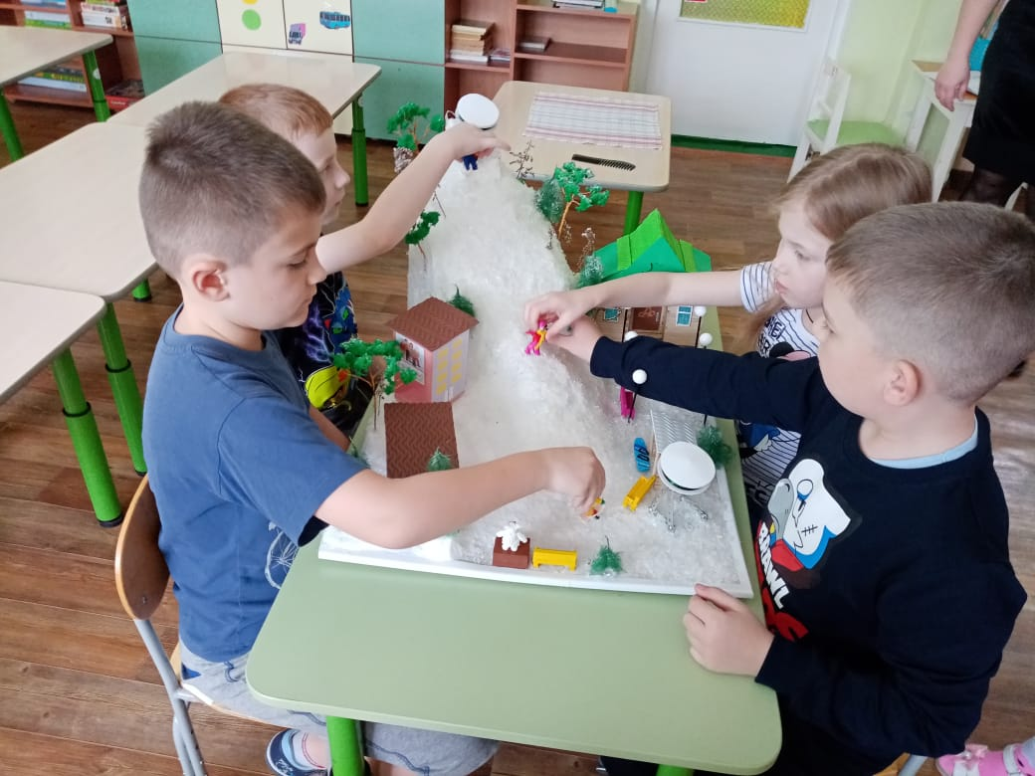

снежный человек, которые «оживляют» горный массив, преобразовывая его в пространственно-временную модель с новыми характеристиками, рационализацией способов её построения, управления ими, а значит, для улучшения жизни города, его жителей, будущего поколения в представлении ребёнка – дошкольника.

**Варианты использования:**

Детям 4-7 лет предлагают «поиграть» и создать свой парк будущего. С этой целью используются уже готовые цветные схемы (для детей 4-5 лет) или черно-белые схемы (для детей 6-7 лет). А так же набор готовых малых объемных форм и фигур.

Созданные детьми модели парка анализируются с логико-математической точки зрения на доступном детям вербальном уровне, варьируются на творческом и преобразуются в новый инновационный продукт детской деятельности

В данном случает, педагог обеспечивает организацию эвристически ориентированного процесса создания ребенком новых конструкций для дальнейшего их использования в игре.

**Цели:**

1. Формирование и последующее воспроизведение конструктивных особенностей, пропорции, взаимосвязей частей объектов модели «Зенковский парк – парк будущего!»
2. Обучение детей умению ориентироваться в пространстве.
3. Развитие умственных способностей на основе овладения внешними формами замещения и наглядного моделирования.
4. Совершенствование творческих способностей в процессе развития творческого мышления, любознательности и познавательного интереса при изучении и создании нового.
5. Воспитание любви и бережного отношения к родному городу Прокопьевску.

**Описание:**

Пособие представляет собой горный массив, покрытый снегом. Изготовлен из пенопласта и бумажных салфеток. На «склонах» горы, представляющей собой «Зенковский парк», расположены деревья и растительность. На самом верху движущаяся с помощью пульта управления конструкция – «канатная дорога». У «подножия» горы - свободное пространство, которое заполняется малыми формами, изображающими: отель «Аврора», лыжная база, жилые корпуса, скамейки, «избушка Бабы Яги» и т.д.

Совместно с воспитанниками детского сада, при реализации проектов УМК «Край родной, навек любимый!», были изготовлены куклы – лыжники, скейтбордисты,

